【１】ダウンロード、インストール、アンインストール

①「ダウンロード」して「インストール」する場合

②「インストール」したソフトは、「アンインストール」して削除する

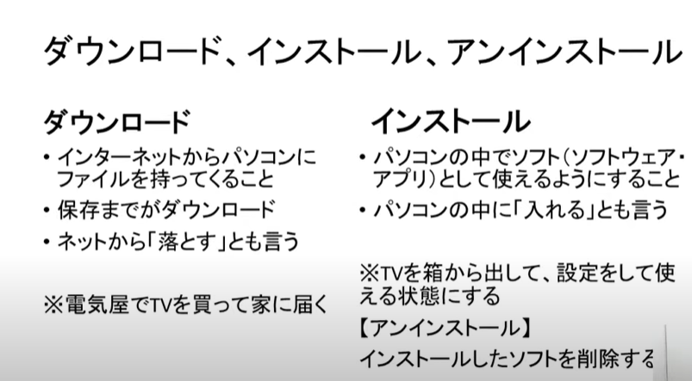

【２】圧縮、解凍

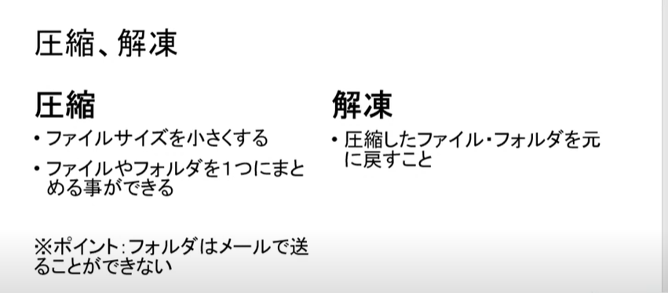

【３】拡張子とは

①ファイル名の@「．」（ドット）より後ろの英語の部分

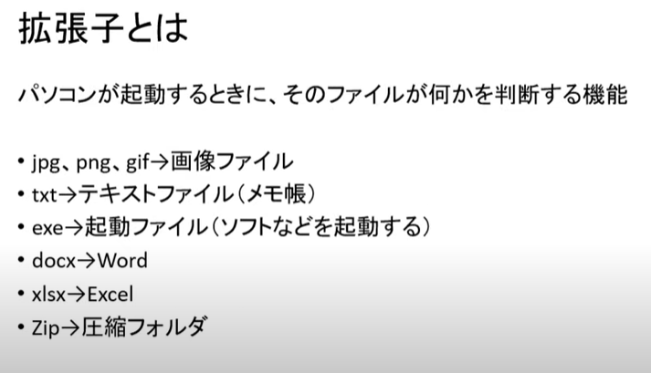

【４】「TeraPad」（テラパッド）（※メモ帳より高機能なソフト）

